**Міністерство Освіти І НАУКИ України**

**Національний університет "Львівська політехніка"**

Інститут **ІКНІ**

Кафедра **СШІ**

**ЗВІТ**

До лабораторної роботи №1

**З дисципліни:** «Візуалізація даних»

**На тему:** «Аналіз даних та статичне виведення на мові R»

**Виконав:**

ст. гр. КН-307

Шиманський П.С.

**Прийняв:**

Шамуратов О.Ю.

Львів - 2019

**Мета:** Ознайомитись з базовим функіоналом мови R.

**Хід роботи:**

1. Знайдіть кількість вимірів датафрейму flats:



Вимір датасету flats – (839, 4)

1. Відобразіть перші 6 рядків, перші 15 рядків, останні 6 рядків:

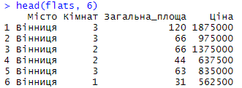

Перші 6 рядків

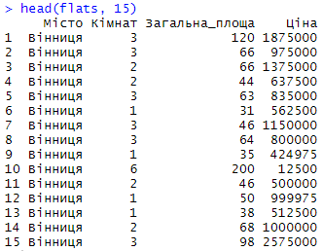

Перші 15 рядків

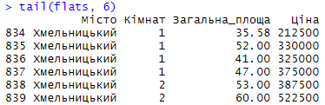

Останні 6 рядків

1. Скільки змінних у наборі даних flats?

У датасеті flats є 4 змінні: Місто, Кімнат, Загальна_площа, Ціна.

1. Яка кількість міст у наборі даних flats?

Місто – описує 12 міст та один район, який знаходиться у Києві.

1. Чи всі з них є дійсно містами?

Ні, там згадується один район, який розташований у місті Київ.

1. Яка кількість трикімнатних квартир продається у місті Одеса?

У місті Одеса продається 11 трикімнатних квартир.

1. Яка медіана площі однокімнатної квартири в місті Львів?

Медіана площі однокімнатної квартири в місті Львів – 43.

1. Побудуйте коробчасту діаграму для візуалізації розподілу цін в залежності від кількості кімнат:

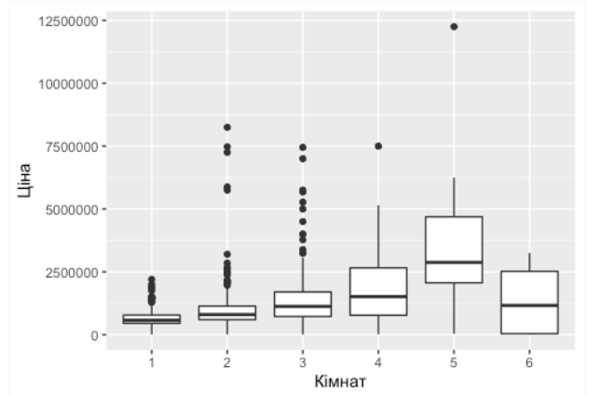

На графіку можна побачити, що існує залежність між кількістю кімнат та її ціною: чим більше кімнат, тим більшу ми очікуємо ціну. Проте, як ми бачимо, медіана ціни квартир з шістьма кімнатами приблизно на одному рівні з двохкімнатними квартирами, що може означати, що у датасеті є викиди на шестикімнатних квартирах.

1. Побудуйте графік розсіювання, який відображатиме залежність ціни від загальної площі:

Графік розсіювання, який відображає залежність ціни від загальної площі.

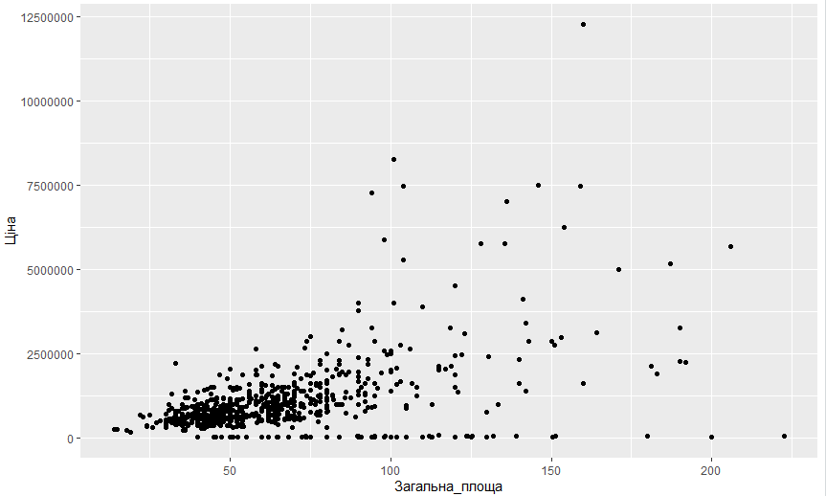

1. Побудуйте гістограму для оцінки розподілу ціни квартир:

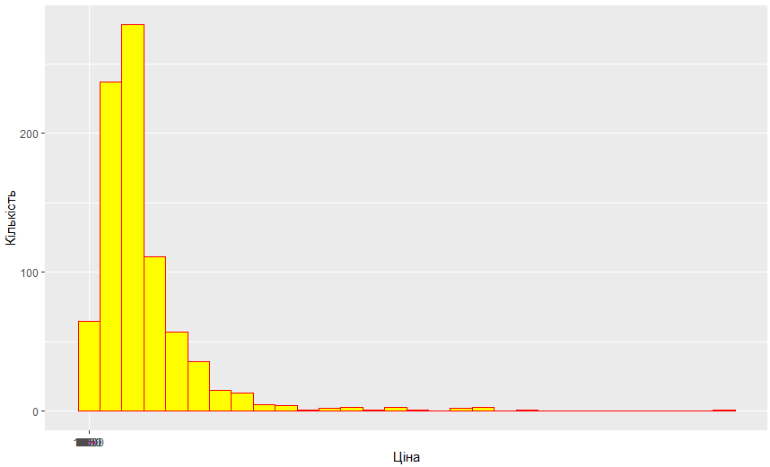

**Висновок:** на даній лабораторній роботі, я дослідив датасет flats, ознайомився з базовим функціонал мови R та її графічними можливостями.